Лабораторная работа №2

Предварительная настройка оборудования Cisco

Коннова Татьяна Алексеевна

Содержание

# 1 Цель работы

Получить основные навыки по начальному конфигурированию оборудования Cisco.

# 2 Задание

1. Сделать предварительную настройку маршрутизатора:

* задать имя в виде «город-территория-учётная_записьтип_оборудования-номер»;
* задать интерфейсу Fast Ethernet с номером 0 ip-адрес 192.168.1.254 и маску 255.255.255.0, затем поднять интерфейс;
* задать пароль для доступа к привилегированному режиму (сначала в открытом виде, затем — в зашифрованном);
* настроить доступ к оборудованию сначала через telnet, затем — через ssh (используя в качестве имени домена donskaya.rudn.edu);
* сохранить и экспортировать конфигурацию в отдельный файл.

1. Сделать предварительную настройку коммутатора:

* задать имя в виде «город-территория-учётная_записьтип_оборудования-номер»
* задать интерфейсу vlan 2 ip-адрес 192.168.2.1 и маску 255.255.255.0, затем поднять интерфейс;
* привязать интерфейс Fast Ethernet с номером 1 к vlan 2;
* задать в качестве адреса шлюза по умолчанию адрес 192.168.2.254;
* задать пароль для доступа к привилегированному режиму (сначала в открытом виде, затем — в зашифрованном);
* настроить доступ к оборудованию сначала через telnet, затем — через ssh (используя в качестве имени домена donskaya.rudn.edu);
* для пользователя admin задать доступ 1-го уровня по паролю;
* сохранить и экспортировать конфигурацию в отдельный файл.

# 3 Выполнение лабораторной работы

В логической рабочей области Packet Tracer разместим коммутатор, маршрутизатор и 2 оконечных устройства типа PC, соединим один PC с маршрутизатором консольным и кроссовым кабелем, другой PC — с коммутатором консольным и прямым кабелем (рис. 1).

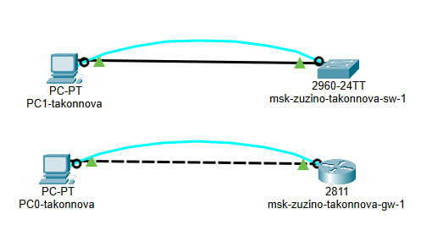

Рис. 1: Схема подключения оборудования для проведения его предварительной настройки

Для начала зададим статический ip-адрес PC1 192.168.2.10 с соответствующей маской подсети 255.255.255.0 (рис. 2).

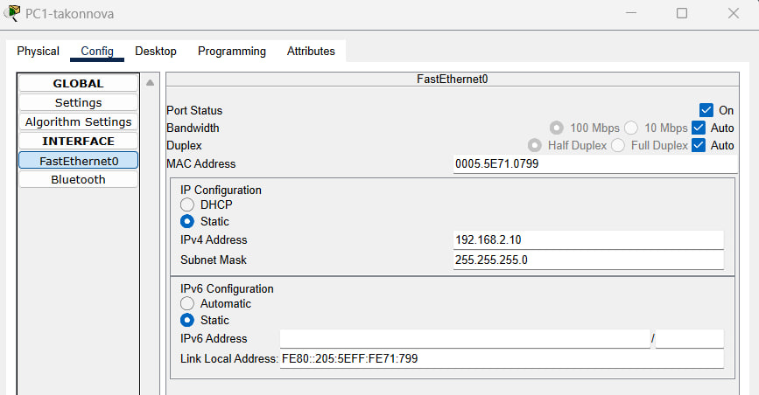

Рис. 2: Задание статического ip-адреса PC1

## 3.1 Настройка маршрутизатора

Теперь проведем настройку маршрутизатора в соответствии с заданием. Откроем Command Line Interface (CLI) у маршрутизатора, который идентичен терминалу ПК. Для перехода в привилегированный режим из пользовательского режима воспользуемся командой enable. А для перехода в режим глобальной конфигурации из привилегированного режима используем команду configure terminal или её сокращённый аналог conf t. И в этом режиме зададим имя хоста, введя команду hostname msk−donskaya −gw−1, но перед этим зададим имя файлу (рис. 3).

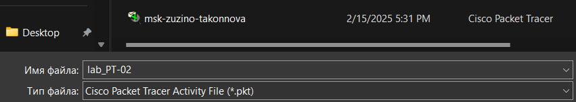

Рис. 3: Задание имени файлу

Проведём настройку маршрутизатора в соответствии с заданием (рис. 4).

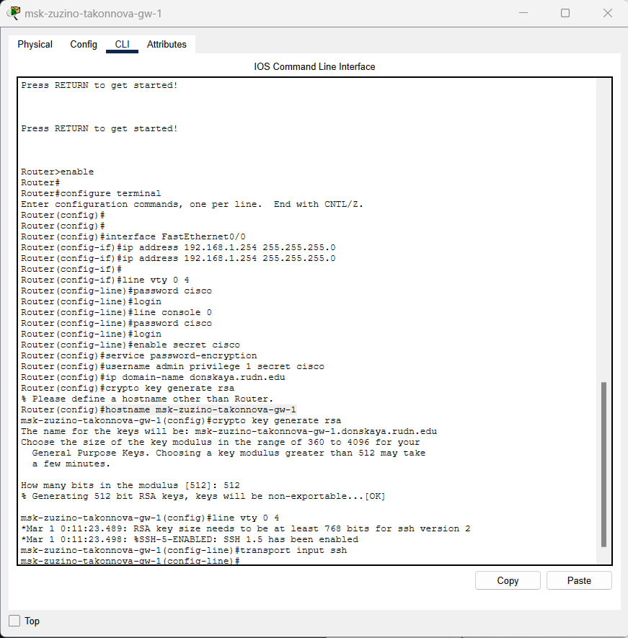

Рис. 4: Настройка маршрутизатора gw-1

Теперь проведём настройку коммутатора в соответствии с заданием (рис. 5).

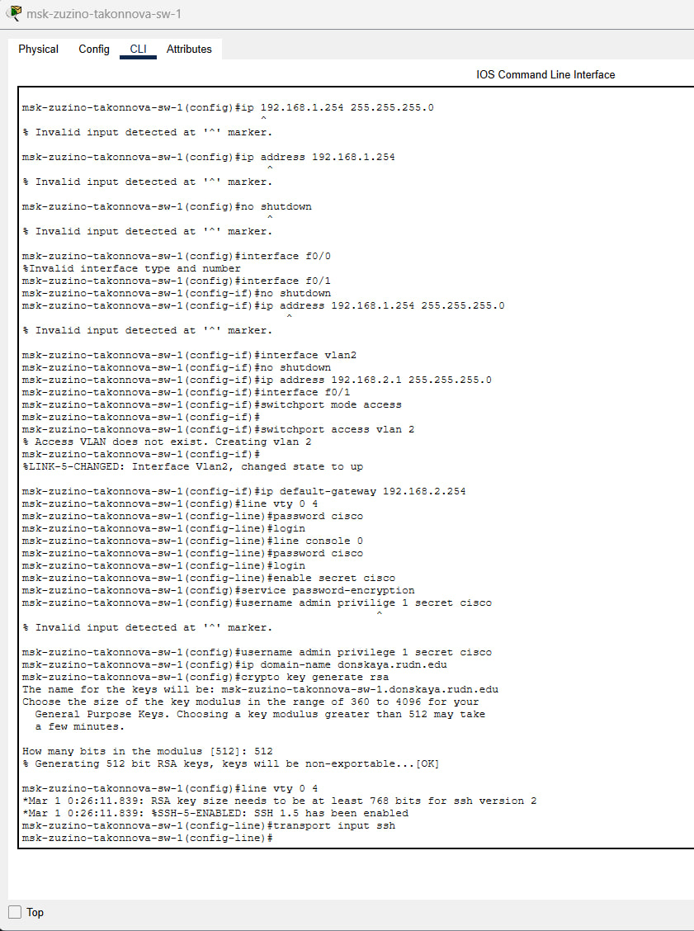

Рис. 5: Настройка комммутатора sw-1

Теперь проверим работоспособность соединения PC1 (рис. 6).

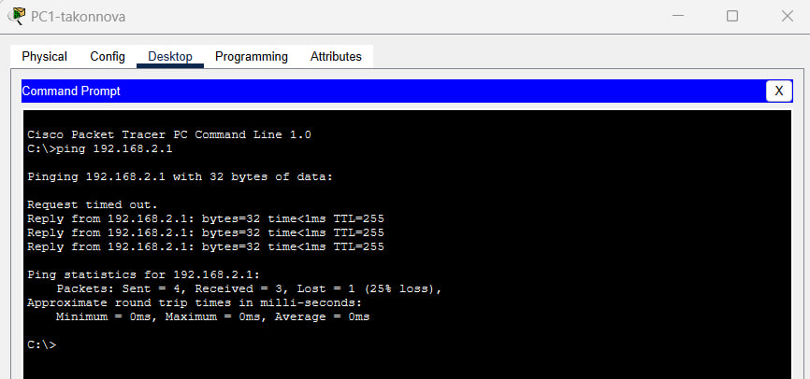

Рис. 6: Работоспособность соединения PC1

Теперь проверим работоспособность соединения PC0 (рис. 7).

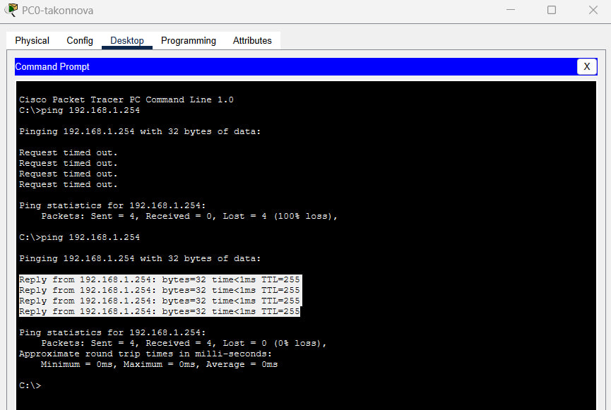

Рис. 7: Работоспособность соединения PC0

Теперь настроим доступ к оборудованию сначала через telnet, затем — через ssh (используя в качестве имени домена donskaya.rudn.edu) (рис. 8).

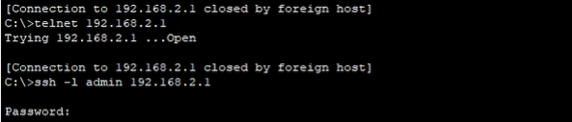

Рис. 8: Доступ к оборудованию сначала через telnet, затем — через ssh

# 4 Выводы

В процессе выполнения данной лабораторной работы я получила основные навыки по начальному конфигурированию оборудования Cisco.

# 5 Контрольные вопросы

1. Укажите возможные способы подключения к сетевому оборудованию.

Можно подключиться с помощью консольного кабеля или удаленно по ssh или telnet.

1. Каким типом сетевого кабеля следует подключать оконечное оборудование пользователя к маршрутизатору и почему?

Кроссовым кабелем

1. Каким типом сетевого кабеля следует подключать оконечное оборудование пользователя к коммутатору и почему?

Прямым кабелем (витой парой).

1. Каким типом сетевого кабеля следует подключать коммутатор к коммутатору и почему?

Кроссовым кабелем (для соединения одинокого оборудования используют кроссовый кабель)

1. Укажите возможные способы настройки доступа к сетевому оборудованию по паролю.

С помощью команды password или с помощью команды secret

1. Укажите возможные способы настройки удалённого доступа к сетевому оборудованию. Какой из способов предпочтительнее и почему?

Через telnet или ssh. SSH обеспечивает шифрование и аутентификацию по умолчанию, в отличие от Telnet, который не предоставляет эти функции, поэтому он лучше.